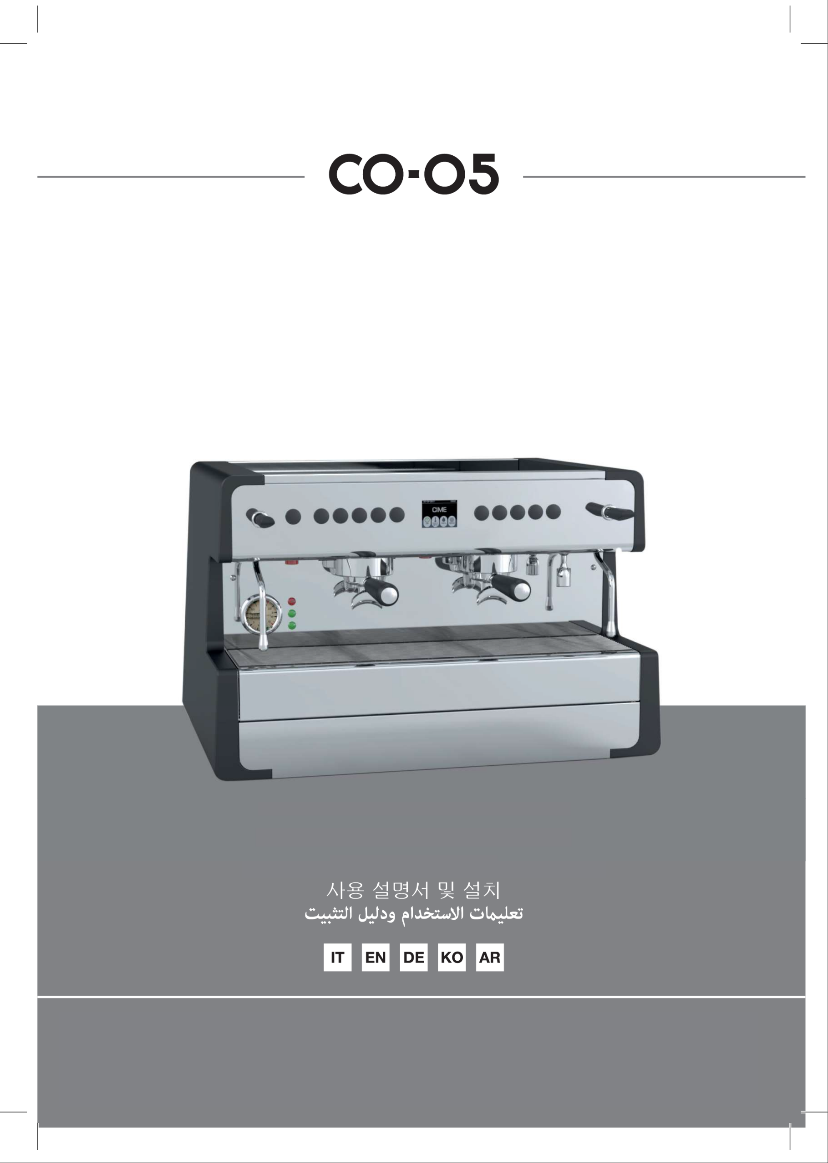

ПИД

ОРИГИНАЛЬНАЯ ИНСТРУКЦИЯ

**Инструкции по эксплуатации и установке**

Тел. +39 02 90005468

Факс +39 02 90005947

i[nfo@cimeitalia.com](mailto:nfo@cimeitalia.com) [www.cimeitalia.com](http://www.cimeitalia.com)

**Cime s.r.l.**

20080 Zibido S. Giacomo (MI) - Italia

Via Longarone, 41

Capitale sociale euro 250.000,00 R.E.A. MI-1940909

C.F. e RIVA 07177370967

Regista delle imprese di Milano

СОДЕРЖАНИЕ

СОДЕРЖАНИЕ 15

ВВЕДЕНИЕ 16

ОБЩИЕ УКАЗАНИЯ 16

ВАЖНЫЕ МЕРЫ ПРЕДОСТОРОЖНОСТИ 17

ТЕХНИЧЕСКИЕ ХАРАКТЕРИСТИКИ 18

УСТАНОВКА 18

НАСТРОЙКА 19

ПРИГОТОВЛЕНИЕ КОФЕ 19

ЕЖЕДНЕВНАЯ ОЧИСТКА 19

СПИСОК АКСЕССУАРОВ 20

ЗВУКОВАЯ ЭМИССИЯ 20

САНТЕХНИКА 21

ОПИСАНИЕ ФУНКЦИОНАЛЬНЫХ И УПРАВЛЯЮЩИХ УЗЛОВ 22

ПОЛУ-АВТОМАТИЧЕСКАЯ РАБОТА 23

АВТОМАТИЧЕСКАЯ РАБОТА 23

ОЧИСТКА РАБОЧИХ ГРУПП 24

ПРЕДВАРИТЕЛЬНАЯ НАСТРОЙКА ДОЗИРОВАНИЯ 24

ПОДАЧА ГОРЯЧЕЙ ВОДЫ 24

ПОДАЧА ПАРА 24

ОПИСАНИЕ ФУНКЦИЙ ДИСПЛЕЯ 25

ВВЕДЕНИЕ

Перед использованием кофеварки эспрессо внимательно прочтите данное руководство по эксплуатации. В руководстве содержатся инструкции о том, как поддерживать устройство в рабочем состоянии, и как вести себя в случае возникновения проблем.

Данная кофеварка предназначено только для профессионального использования.

Устройство предназначено для приготовления горячих напитков, например:

чай, капучино, эспрессо обычный, слабый, короткий и т.д. Инструкции по правильному использованию устройства будут приведены далее.

ОБЩИЕ УКАЗАНИЯ

Установка устройства должна проводиться в соответствии с действующими нормами безопасности и заниматься этим должны квалифицированные и компетентные специалисты.

Неправильная установка может нанести ущерб людям и имуществу.

Устройство является полностью безопасным только при условии его подключения к заземляющему устройству, изготовленному в соответствии с действующими нормами безопасности.

При наличии сомнений, поскольку соблюдение этого условия является очень важным, может потребоваться провести тщательную проверку системы заземления квалифицированными сотрудниками.

Производитель не несет ответственности за любой ущерб, вызванный использованием неправильного заземляющего устройства.

Использовать удлинители или электрические адаптеры с несколькими розетками не рекомендуется.

Система должна быть оборудована защитным главным выключателем, в соответствии с правилами техники безопасности, расположенным от размыкающих контактов на расстоянии равным 3 мм и более.

При необходимости используйте только адаптеры, соответствующие действующим правилам безопасности.

Запрещается превышать значение мощности в кВт, указанное на адаптере или удлинителях.

Рекомендуется использовать автомат для защитного отключения не более 30 мА.

Если кабель питания поврежден, его необходимо заменить.

Кофеварка эспрессо предназначена для приготовления горячих напитков, таких как кофе, чай и горячее молоко. Использовать это устройство следует только для указанной выше цели. Любое другое использование устройства считается неправильным, а значит опасным.

Устройство не предназначено для использования людьми с ограниченными физическими, сенсорными или умственными способностями или с недостатком опыта или знаний, за исключением случаев, когда действуют в присутствии и под контролем ответственного лица, или прошли предварительное обучение тому, как пользоваться этим устройством. Необходимо контролировать, чтобы дети не играли с устройством.

Производитель не несет ответственности за любые повреждения, вызванные неправильным использованием устройства.

Перед выполнением любых работ по техническому обслуживанию отключите устройство от электрической сети с помощью главного выключателя.

При выполнении очистки строго выполняйте все рекомендации, указанные в данном руководстве.

В случае поломки или неисправности сразу отключите устройство; не пытайтесь ремонтировать устройство самостоятельно, обязательно вызовите специалиста. Заниматься ремонтом должен технический специалист, уполномоченным производителем, и использовать для ремонта исключительно оригинальные запасные части.

Несоблюдение этого правила ставит под угрозу безопасность устройства и аннулирует гарантию.

Несанкционированное повреждение любой части устройства также аннулирует гарантию.

ВАЖНЫЕ МЕРЫ ПРЕДОСТОРОЖНОСТИ

* Не прикасайтесь к устройству, если у вас мокрые или липкие руки или ступни.
* Не используйте устройство, если на вас нет обуви.
* Не используйте удлинители в помещениях, используемых в качестве душевой или ванной комнаты.
* При отключении устройства от розетки не тяните за шнур питания, тяните только за вилку.
* Не оставляйте устройство под воздействием погодных условий (дождь, солнце и прочее)
* Дети в возрасте до 8 лет, лица с ограниченными физическими, сенсорными или умственными способностями, а также лица, не имеющие опыта или необходимых знаний, могут пользовать устройством при условии, что они находятся под наблюдением опытных пользователей, или только после обучения безопасному использованию устройства, чтобы они понимали возможные опасности. Дети не должны играть с устройством. Детям без присмотра взрослых запрещается проводить очистку и техническое обслуживание устройства, которые должен выполнять пользователь.
* Чтобы не обжечься, не подставляйте руки под паровые форсунки во время подачи воды или пара.
* В рабочих условиях паровые и водяные форсунки, а также стаканы держателей фильтров сильно нагреваются. Поэтому обращаться с ними нужно очень осторожно и держать только за соответствующие места.
* Чашки и маленькие чашки можно ставить на нагреватель для чашек только полностью сухими.
* Устройство не предназначено для использования вне помещений.
* Устройство нельзя использовать там, где на него могут попасть струи воды.
* Устройство необходимо установить в строго горизонтальном положении.
* Эксплуатацией устройства должны заниматься только квалифицированные сотрудники.

**ВНИМАНИЕ! В ПРОЦЕССЕ РАБОТЫ В БОЙЛЕРЕ НАХОДИТСЯ ГОРЯЧАЯ ВОДА И ПАР ПОД ДАВЛЕНИЕМ**

ТЕХНИЧЕСКИЕ ХАРАКТЕРИСТИКИ

Кофеварки эспрессо поставляются в версиях с 2/3 группами RING/E61 НЕПРЕРЫВНОЙ/АВТОМАТИЧЕСКОЙ ПОДАЧЕЙ.

Все модели включают:

* Встроенный объемный электронасос.
* Установлен бойлер с автоматическим выравниванием.
* Нажмите, чтобы слить воду из бойлера.
* Аварийные кнопки позволяют работать группам в случае выхода из строя платы или панели кнопок.
* Предусмотрена установка электрического нагревателя чашек.

УСТАНОВКА

Убедитесь, что устройство подключено к водопроводу, электросети и канализации в полном соответствии с действующими стандартами. Установка запорного крана является обязательной. Чистое давление в любой момент не должно превышать 0,6 МПа. Установка снабжена присоединенной трубой для подключения к водопроводной сети (фильтр насоса). Настоятельно рекомендуется использовать новые трубы.

Электричество должно подаваться через автоматический выключатель, соответствующий мощности устройства, с тепловой защитой и эффективным заземлением (это должны делать квалифицированные сотрудники).

Перед подключением устройства к электросети убедитесь, что напряжение сети соответствует напряжению устройства. При несоблюдении этого условия, производитель не отвечает за ущерб, причиненный вещам и/или людям в результате несоблюдения действующих правил техники безопасности.

Прежде чем приступить к подключению устройства к сети, дайте стечь воде

из системы водоснабжения, чтобы удалить возможные остатки. После этого пропускайте воду через устройство для смягчения воды в течение примерно двух-трех минут, и только после этого подключайте подачу воду в устройство.

НАСТРОЙКА

Когда подключение воды и электричества завершено, устройство можно запускать. Перед запуском рекомендуется убедиться, что в бойлере достаточно воды. Переведите переключатель в положение 1 с ручной загрузкой и дождитесь полного заполнения бойлера. После этого переведите переключатель в положение 2, чтобы вставить электронагреватель.

Для отображения уровня воды используются сигнальные лампы (зеленая — МАКС уровень, красная — МИН уровень).

Во время нагревания устройства (длится около 30 минут) клапан для защиты от всасывания открывается на несколько секунд и выпускает пар. Перед использованием устройства включите подачу воды без кофе в течение нескольких секунд, при этом держателями фильтров должны быть закручены. Это позволит выпустить из контура скопившийся там воздух и обеспечить полный нагрев распределительных групп. Отрегулируйте давление в бойлере в пределах от 0,9 до 1,2 бар (см. показания манометра). Отрегулируйте давление насоса в пределах от 8,5 до 9,5 бар (см. показания манометра).

ПРИГОТОВЛЕНИЕ КОФЕ

Отсоедините держатель фильтра от группы. Заполните фильтр молотым кофе пропорционально использованному фильтру (1 порция - 2 порции). Надавите на кофе внутри фильтра и проследите, чтобы по краям фильтра не осталось кофе. Установите фильтра на место. Количество кофе, необходимое для одной порции, составляет около 7 граммов, а для двух порций — около 14 граммов.

ЕЖЕДНЕВНАЯ ОЧИСТКА

Сами фильтры и их держатели необходимо очищать каждый вечер. Для этого погрузите их в горячую воду, чтобы кофейный жир растворился.

Не используйте для очистки химические вещества, поскольку они могут повредить оборудование. Используйте определенные продукты. Приступайте к очистке распределительных групп с помощью переднего фильтра.

Рекомендуется каждый вечер чистить водосборную емкость и проверять, не заблокирована ли сливная чаша под емкостью.

После окончания работы трубка подачи пара должна быть чистой, чтобы избежать образования накипи на молоке и блокировки отверстий для подачи пара. Устройство нельзя мыть струей воды.

СПИСОК АКСЕССУАРОВ

* слепой фильтр;
* термосифонные циркуляционные редукторы;
* $∅$ выходная труба из ПВХ 16 мм.

ЗВУКОВАЯ ЭМИССИЯ

Уровень взвешенного слухового давления устройства ниже 70 дБ.

СХЕМА ЭЛЕКТРИЧЕСКИХ СОЕДИНЕНИЙ

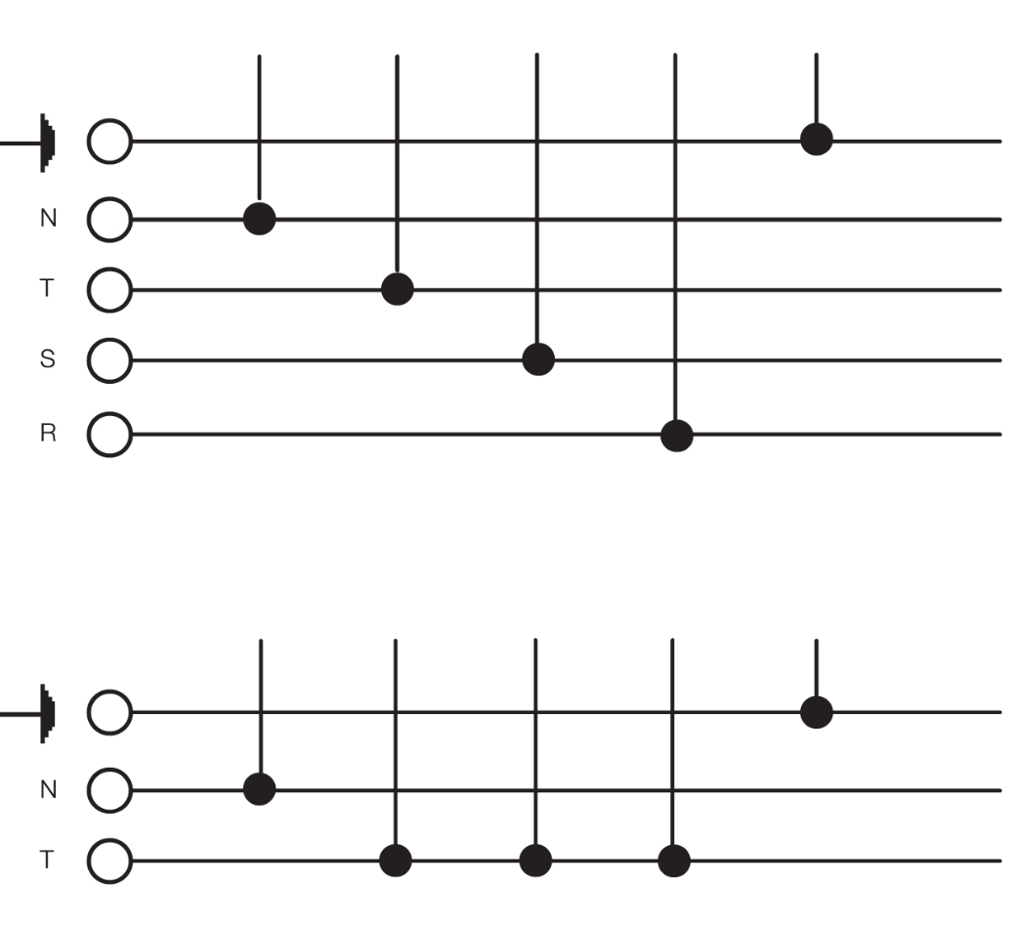

ЧЕРНЫЙ

СЕРЫЙ

ЖЕЛТО-ЗЕЛЕНЫЙ

КОРИЧНЕВЫЙ

СИНИЙ

ЧЕРНЫЙ

СЕРЫЙ

ЖЕЛТО-ЗЕЛЕНЫЙ

КОРИЧНЕВЫЙ

СИНИЙ

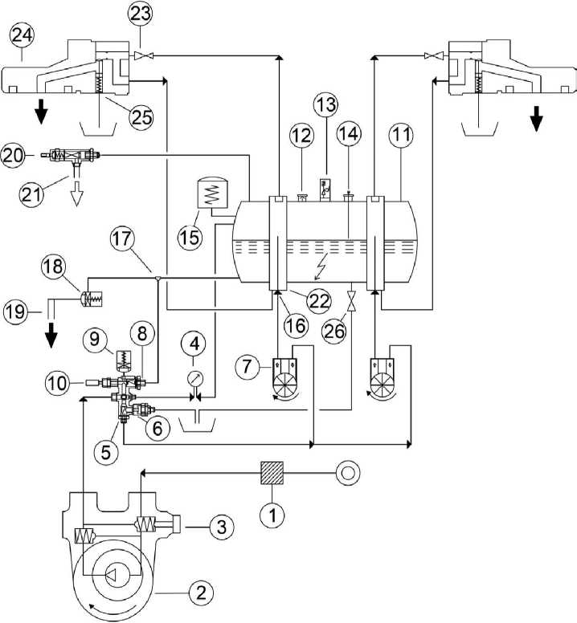

САНТЕХНИКА

|  |  |
| --- | --- |
| 1. НАСОС ФИЛЬТР | 14. АВТОМАТИЧЕСКИЙ УРОВЕНЬ |
| 2. НАСОС | 15. РЕЛЕ ДАВЛЕНИЯ |
| 3. РЕГУЛИРОВАНИЕ ДАВЛЕНИЯ НАСОСА | 16. ИНЖЕКТОРНЫЙ ОБМЕННИК |
| 4. ДАТЧИК ДАВЛЕНИЯ СЕТЬ/НАСОС/БОЙЛЕР | 17. СМЕСИТЕЛЬ ГОРЯЧЕЙ ВОДЫ |
| 5. ОБРАТНЫЙ КЛАПАН (ТЕПЛООБМЕННИК) | 18. ЭЛЕКТРОМАГНИТНЫЙ КЛАПАН ГОРЯЧЕЙ ВОДЫ |
| 6. РАСШИРИТЕЛЬНЫЙ КЛАПАН | 19. РАСПРЕДЕЛИТЕЛЬ ГОРЯЧЕЙ ВОДЫ |
| 7. ОБЪЕМНЫЙ СЧЕТЧИК | 20. ПАРОВОЙ КРАН |
| 8. ОБРАТНЫЙ КЛАПАН БОЙЛЕРА | 21. ОТВЕРСТИЕ ДЛЯ ПАРА |
| 9. КЛАПАН ДЛЯ АВТОМАТИЧЕСКОГО НАПОЛНЕНИЯ | 22. ТЕПЛООБМЕННИК |
| 10. КЛАПАН РУЧНОГО НАПОЛНЕНИЯ ВОДОЙ | 23. ГРУППОВОЙ ПИТАТЕЛЬ |
| 11. БОЙЛЕР | 24. ГРУППА ДОЗАТОРА КОФЕ |
| 12. ВАКУУМНЫЙ КЛАПАН | 25. ЭЛЕКТРОМАГНИТНЫЙ КЛАПАН ДЛЯ КОФЕ |
| 13. ПРЕДОХРАНИТЕЛЬНЫЙ КЛАПАН | 26. КРАН |

ОПИСАНИЕ ФУНКЦИОНАЛЬНЫХ И УПРАВЛЯЮЩИХ УЗЛОВ

1. Главный выключатель
2. Ручка распределения пара ВЛЕВО-ПРАВО
3. Форсунка из нержавеющей для подачи пара ВЛЕВО-ПРАВО
4. Форсунка с трубой для подачи горячей воды
5. Панель кнопок дозатора
6. Группа дозатора
7. Держатель фильтра
8. Кнопка дозатора горячей воды
9. Манометр с двойной шкалой: показывает давление котла и давление насоса
10. Контрольная сигнальная лампа «TENSION ON» (ДАВЛЕНИЕ ВКЛЮЧЕНО)
11. Зеленая сигнальная лампочка — нормальный уровень горячей воды в бойлере
12. Красная сигнальная лампочка — низкий уровень горячей воды в бойлере
13. Один дозатор для эспрессо
14. Два дозатора для эспрессо
15. Непрерывная подача — остановка — предварительная настройка
16. Один дозатор для слабого кофе
17. Два дозатора для слабого кофе
18. Ручной переключатель подачи кофе
19. Переключатель освещения
20. Теплее (опция)

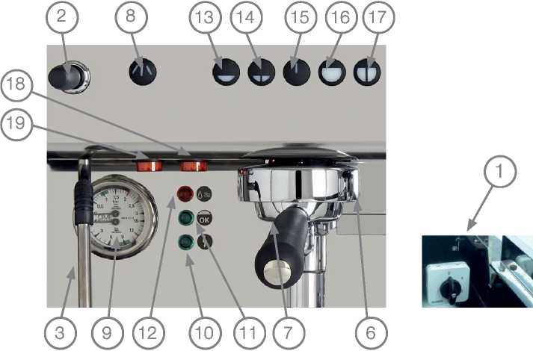

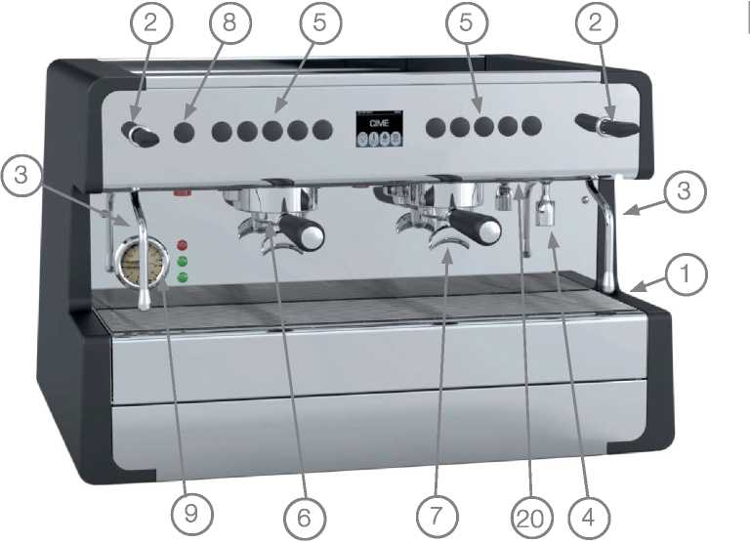

ПОЛУ-АВТОМАТИЧЕСКАЯ РАБОТА

Нажмите на переключатель дозатора кофе, а когда будет достигнуто нужное количество, нажмите на него еще раз.

Чтобы получить горячую воду, нажмите на переключатель дозатора, а когда будет достигнуто нужное значение, нажмите на него еще раз.

АВТОМАТИЧЕСКАЯ РАБОТА

Начать подачу, нажав одну из кнопок дозирования (5) — она завершится, как только будет достигнуто заданное количество.

Для горячей воды запустите подачу, нажав кнопку (8) — она завершится, как только будет достигнуто заданное количество.

Вы можете проводить заваривание, закрыв электромагнитный клапан на 3 секунды.

Выполните на левой панели:

Выключите главный выключатель (1) (см. подробное изображение), нажмите и удерживайте кнопку (13) и включите главный выключатель; отпустите кнопку (13) и подождите несколько секунд.

Чтобы остановить заваривание, проделайте ту же операцию, нажав кнопку (14).

Кнопка (15) предназначена для непрерывной подачи, остановки подачи и выбора установок. ВНИМАНИЕ! В процессе подачи кофе не отсоединяйте держатель фильтра.

ОЧИСТКА РАБОЧИХ ГРУПП

Нажмите кнопки (13) и (15) одновременно. Устройства проведет 5 очисток для каждой группы. Если необходимо остановить очистку, нажмите кнопку (15).

ПРЕДВАРИТЕЛЬНАЯ НАСТРОЙКА ДОЗИРОВАНИЯ

Включение предварительной настройки

Можно одновременно настроить все панели устройства, используя только левую панель.

1. Нажмите и удерживайте кнопку (15) более 5 секунд.
2. Пока кнопка (15) мигает, нажмите кнопку, которую вы хотите настроить. Как нужное количество будет достигнуто, нажмите ту же кнопку еще раз, чтобы остановить изменение. Чтобы продолжить настройку других порций кофе, проделайте то же самое с другими кнопками, включая дозирование горячей воды.

ПОДАЧА ГОРЯЧЕЙ ВОДЫ

Для подачи горячей воды нажмите кнопку (8).

ПОДАЧА ПАРА

Для подачи пара нажмите на рычаг (2) в любом направлении.

ОПИСАНИЕ ФУНКЦИЙ ДИСПЛЕЯ

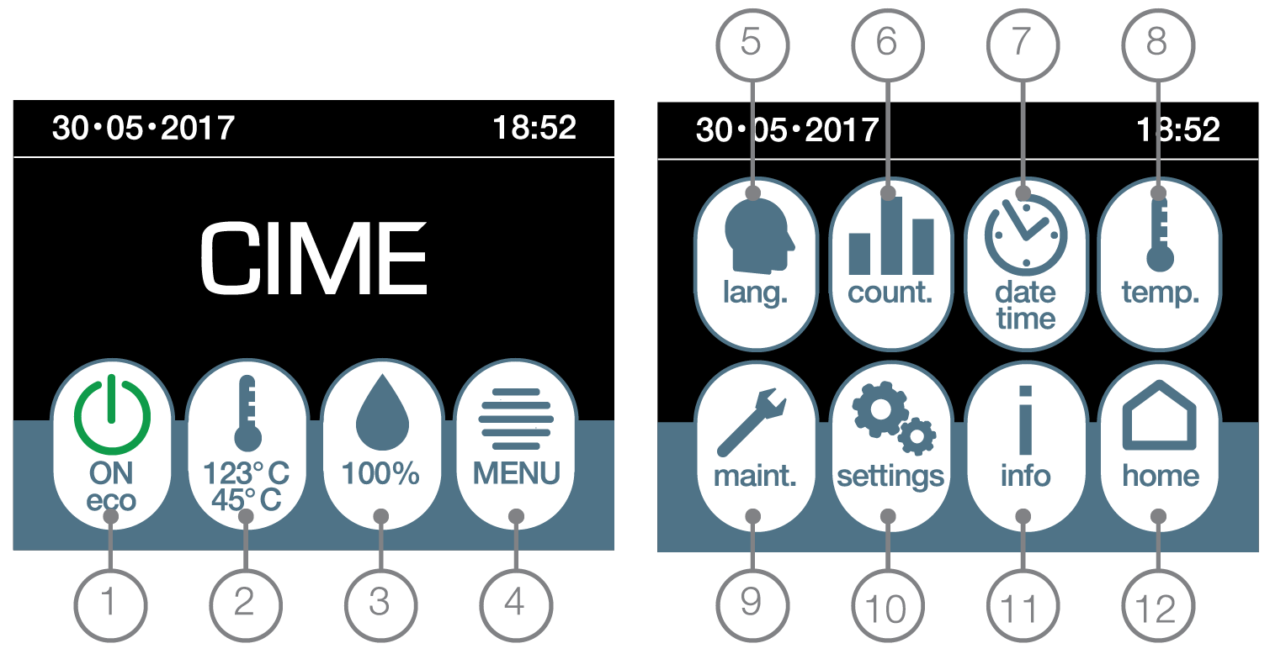

1. Устройство вкл/выкл
2. Отображение и регулировка температуры бойлера
3. Уровень заполнения бойлера водой
4. Доступ к меню настроек
5. Выбор языка
6. Отображение поданного кофе, всего и частично
7. Настройки даты и времени
8. Настройки температуры бойлера
9. Настройки напоминаний о техобслуживании
10. Технические настройки
11. Информация на дисплее
12. Выход в меню/возврат на главную страницу

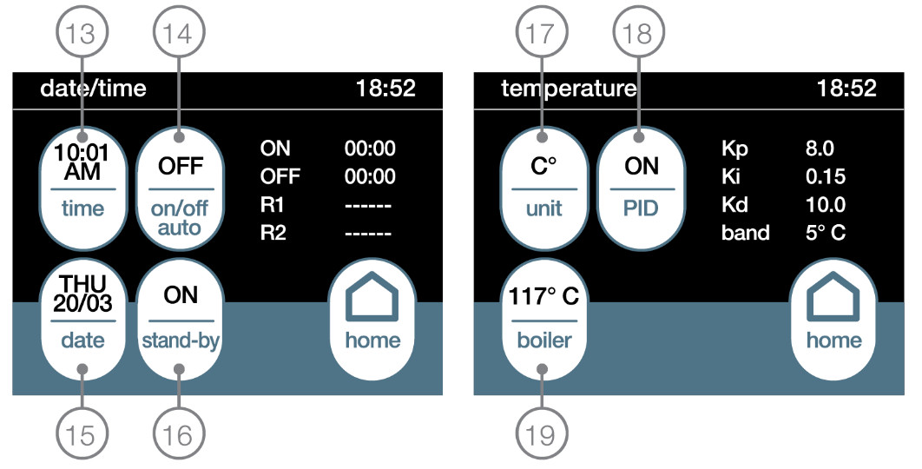

1. Установка времени
2. Автоматическое включение/выключение программирования
3. Установка даты
4. Программирование для закрытия рабочего дня
5. Настройка единиц измерения (°С / °F)
6. Включение */* выключение ПИД-регулятора температуры
7. Настройка температуры бойлера

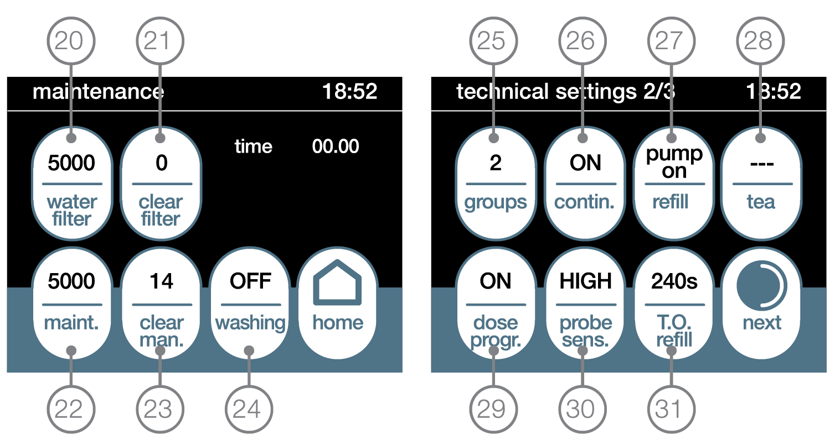

1. Установка количества литров, после которого необходима замена

водяного фильтра

1. Количество вмешательств по замене фильтра
2. Настройка количества дней обслуживания
3. Количество выполненных работ по техническому обслуживанию
4. Включить/выключить очистку группы
5. Количество активаций группы 2 или 3GR в зависимости от модели
6. Включение */* отключение кнопки непрерывного заваривания
7. Включение */* отключение нагрузки воды в бойлере
8. Включение / отключение подачи чая насосом
9. Включение */* отключение программирования дозирования
10. Выбор чувствительности датчика уровня
11. Выбор тайм-аута заполнения бойлера

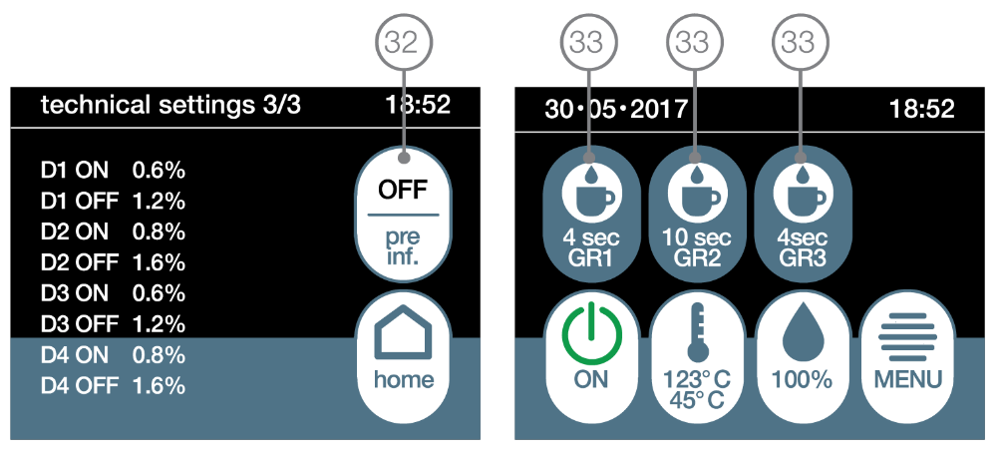

|  |  |
| --- | --- |
| 32. Включение / отключение подачи кофе перед завариванием | 33. Отображение времени заваривания |